Перспективная начальная школа
Контрольная работа по математике за 1 полугодие 1 класса
Часть А
1. Внимательно рассмотри рисунок и нарисуй треугольников столько же, сколько бабочек.
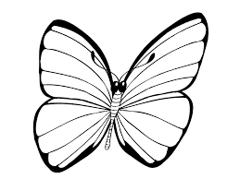

______________________________________________________
2. Внимательно рассмотри рисунок и нарисуй квадратов на 1 больше, чем пирамидок.
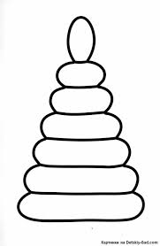
_________________________________________________________
3. Сравни количество кругов внутри и вне квадрата. Восстанови запись.

...... > .......

4. Восстанови последовательность чисел.
1,2,3, 4,…..6,7,…..9,10

5. Под каждым рисунком укажи количество предметов.
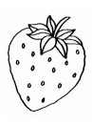 | 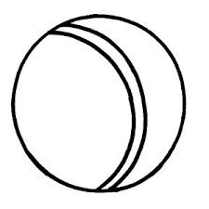 | 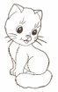 | 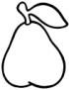

6. Смотри, пиши и продолжай:
14 765 14 765___________________________________________
7. Подчеркни выражения, значения которых равно 6.
10 - 4 4 + 2
1 + 3 7 - 3
8 - 4 9 + 1
8.Коле подарили 9 шариков. 4 из них он отдал Оле. Сколько шариков осталось у Коли?
Решение_________________________________________________
Ответ:___________________________________________________
9. Начерти отрезок АВ, длина которого 4 см.

10. Сравни выражения:
5+5….7-3 5+1….7+3
4+6…..6+2 4 – 4….5 - 5
11. Рассмотри рисунки и составь выражения
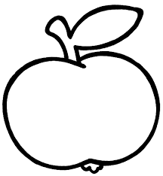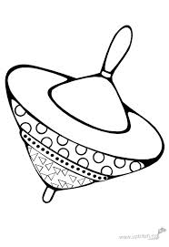
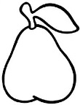
…..+…..=……. …… - …… = …..

12. Используя цифры 7,4,3 и знаки «+», «-», «=» составь четыре равенства.

Часть В
- Зайцы сидят за кустом так, что видны только уши. Вова насчитал 8 ушей. Сколько зайцев за кустом?________________

- Петя сказал, что машинок у него больше 5, но меньше 7. Сколько машинок у Пети?_______________________________

- Дыня тяжелее арбуза и легче тыквы. Что самое тяжёлое?_______________________________________

